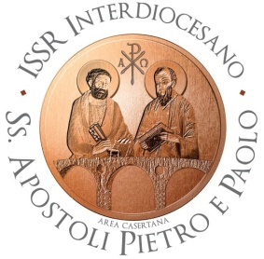
ISCRIZIONE SEMINARI A. A. 2022/2023

Il/la sottoscritto/a ___________________________________________________________,
nato/a a _______________________ il _____ / ______/_________, Matr. ____________,
iscritto/a al _____ anno del Corso di Laurea Triennale / Magistrale in Scienze Religiose,
in qualità di studente ordinario / ospite / uditore,
C H I E D E
di essere iscritto/a ai seguenti Seminari per l’Anno Accademico 2022/2023:

 | Seminario | Semestre | Orario
□ 1 | Introduzione ai Concili e al Vaticano II | I | 15:45-17:15
□ 2 | Introduzione alla Filosofia. Il filosofare dell’uomo | I | 17:30-19:00
□ 3 | Didattica multimediale per l’IRC | I | 15:45-17:15
□ 4 | Teologia e Musica | I | 15:45-17:15
□ 5 | Criminalità e religiosità popolare | I | 17:30-19:00
□ 6 | Relazioni e disagio nell’insegnamento | II | 15:45-17:15
□ 7 | Bisogni educativi speciali: approcci pedagogico-didattici | II | 17:30-19:00
□ 8 | Arti e IRC | II | 15:45-17:15
□ 9 | Introduzione al Magistero di papa Francesco | II | 17:30-19:00

NB: I Seminari si svolgeranno di venerdì, a partire dal 28 ottobre 2022 (I semestre) e dal 24 marzo 2023 (II semestre).
I singoli Seminari verranno attivati con un numero minimo di 6 fino a un massimo di 15 studenti iscritti.
Gli iscritti al I anno Triennale dovranno obbligatoriamente scegliere almeno un Seminario introduttivo tra quelli indicati ai nn. 1, 2 e 9.
Gli iscritti al II anno Triennale e al I anno Magistrale dovranno obbligatoriamente scegliere almeno un Seminario interdisciplinare tra quelli indicati ai nn. 3-9.
Capua, ____/_____/________
Firma

______________________

